附件1

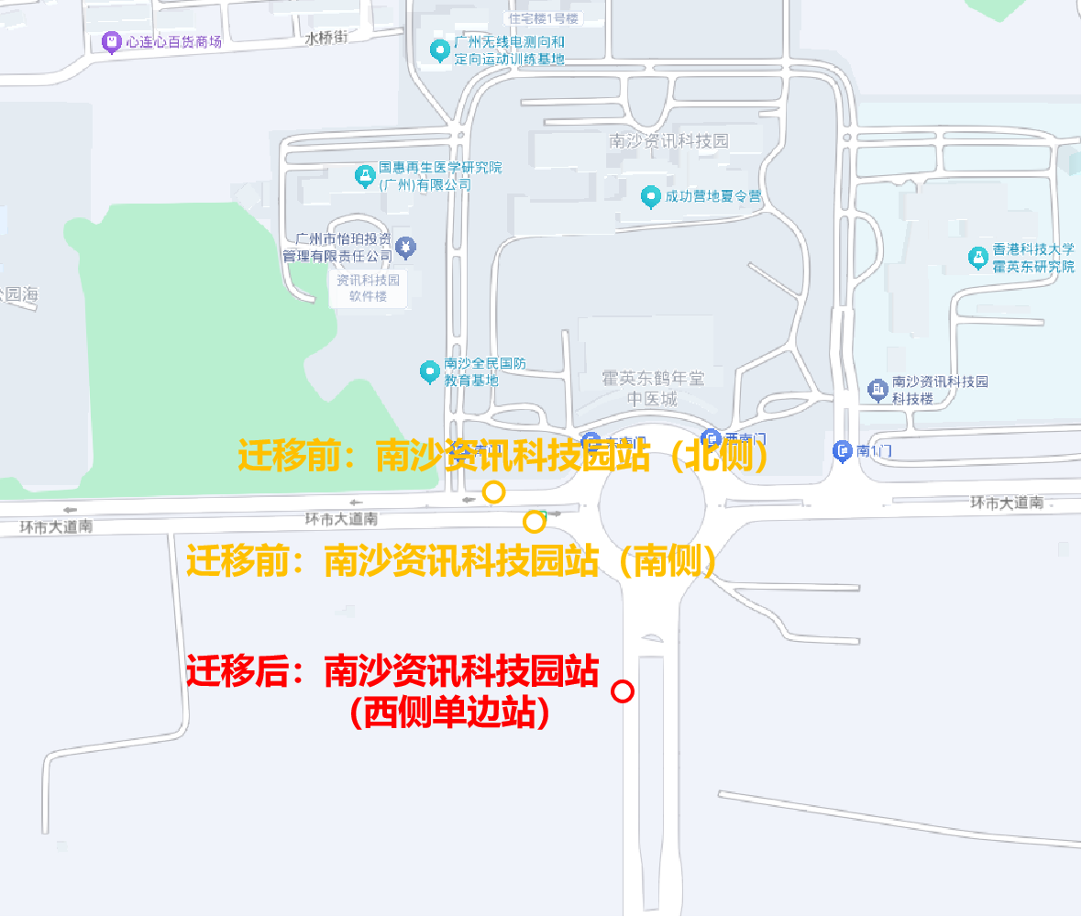

南沙资讯科技园站临时迁移示意图